A Review of Recent Advances on Hybrid Energy Storage System for Solar Photovoltaics Power Generation
Tole Sutikno; Watra Arsadiando; Aree Wangsupphaphol; Anton Yudhana; Mochammad Facta
IEEE Access
Published in: IEEE Access (Volume: 10) Page(s): 42346 - 42364
DOI: 10.1109/ACCESS.2022.3165798

Bukti Korespondensi Email

Artikel dikirim pada 18 Maret 2022

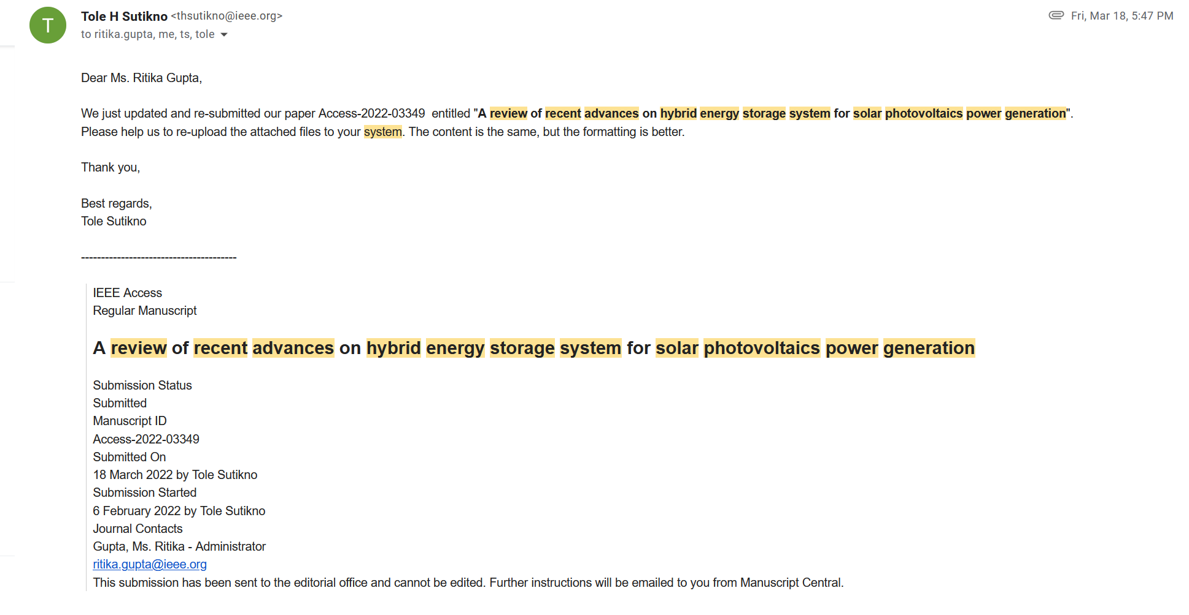

Menanyakan progress review artikel pada 28 Maret 2022
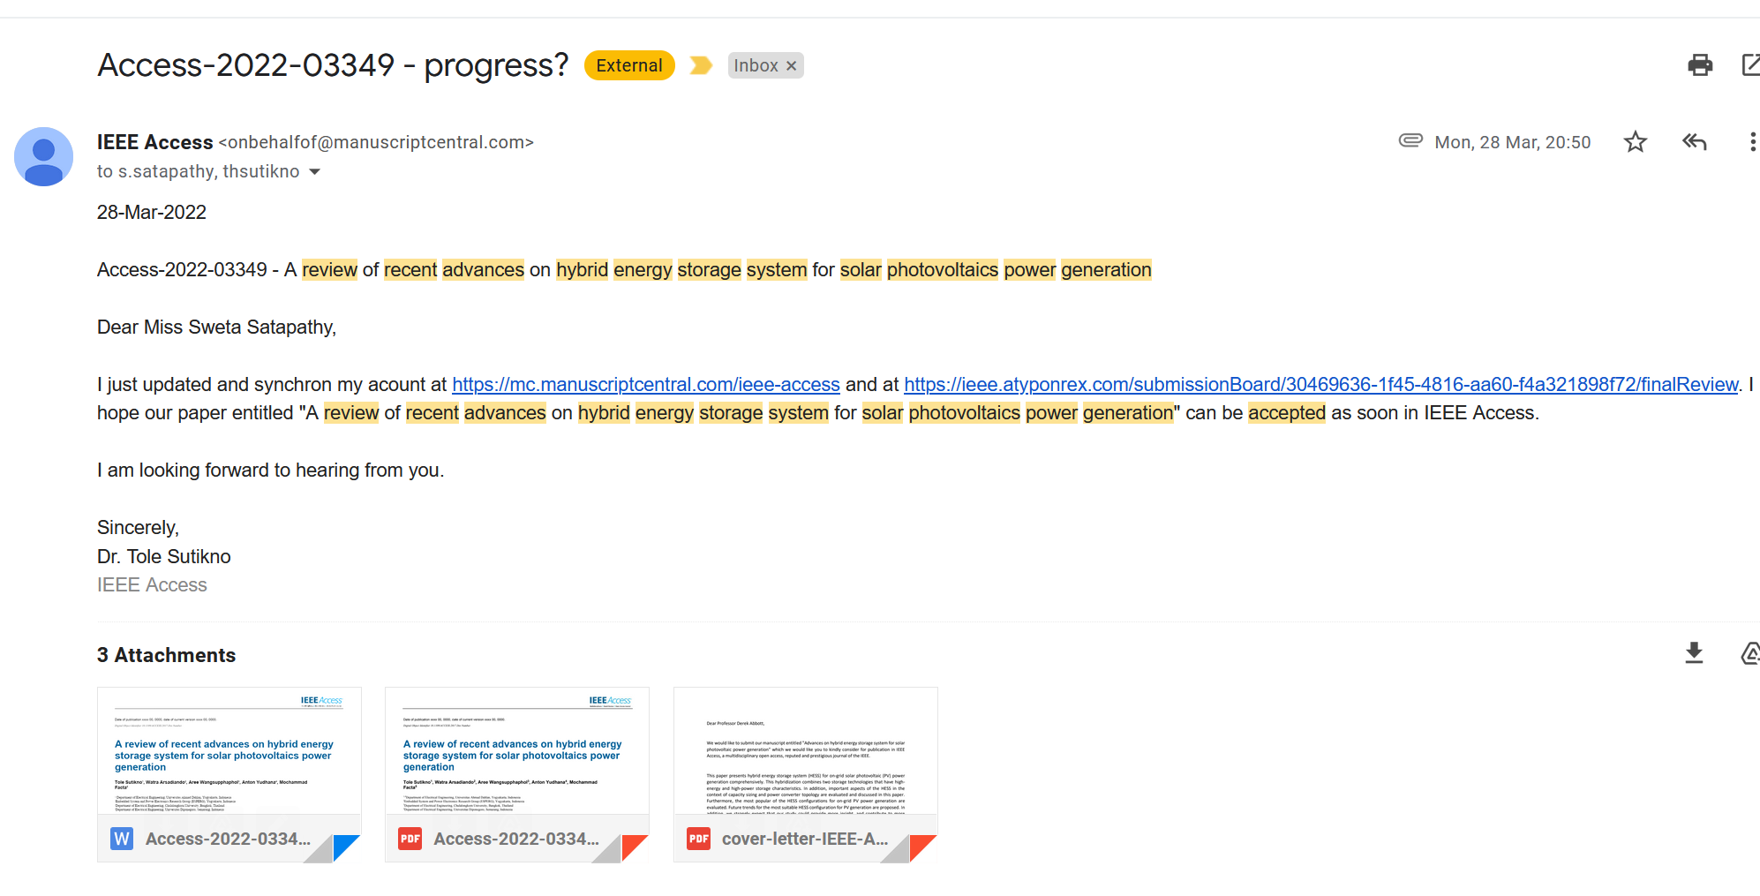

Keputusan pertama utk revisi pada 4 April 2022

ACCEPTED: 3 April 2022
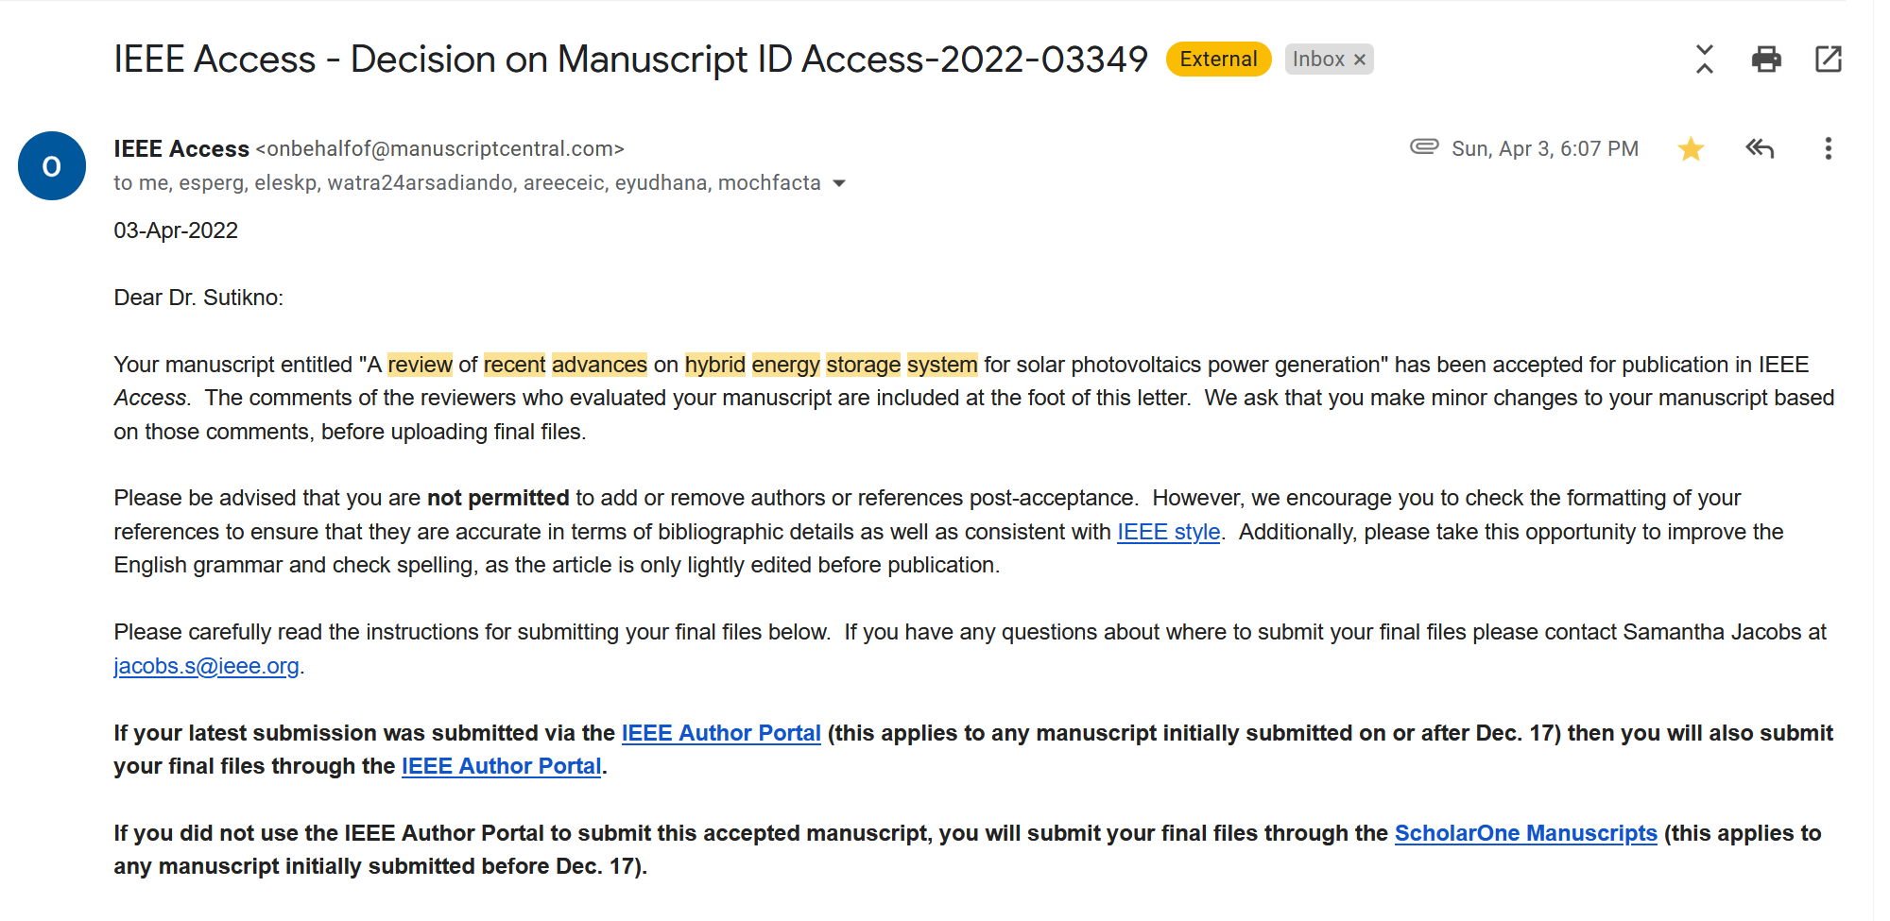
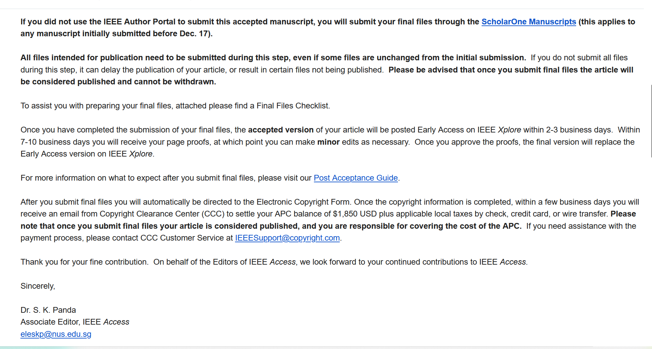

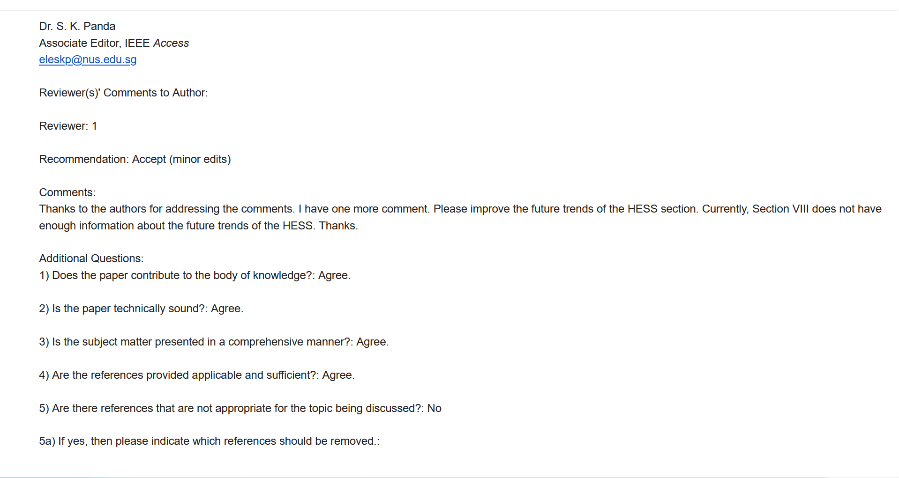
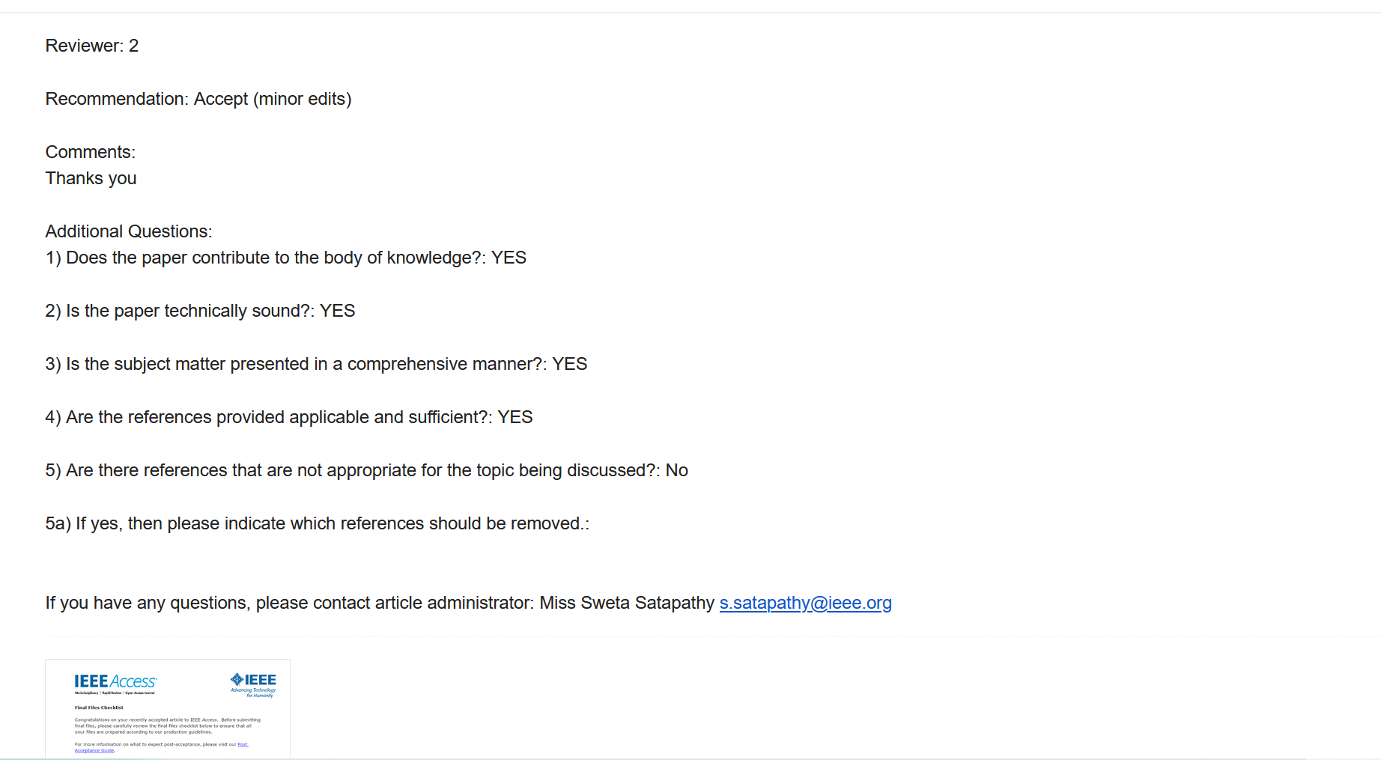

File final paper dikonfirmasi diterima pada 6 April 2022

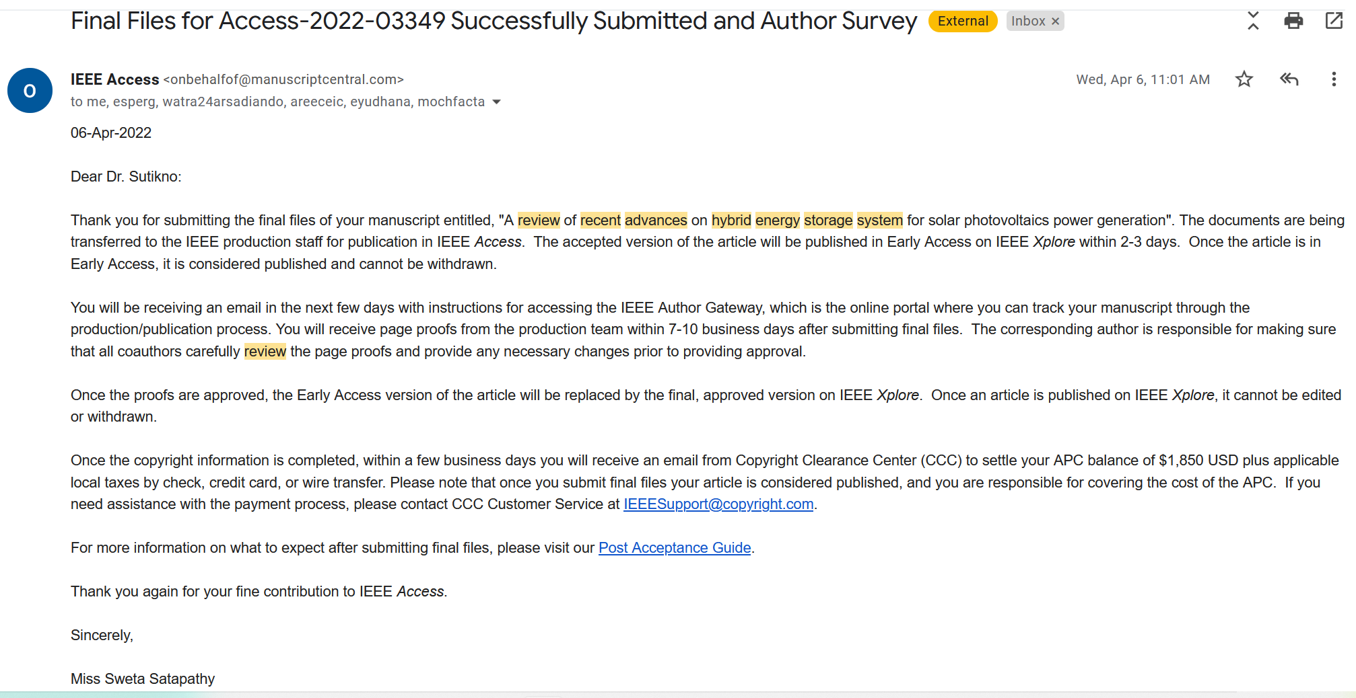

Permintaan revisi lagi pada 19 April 2022

Informasi early publication pada 25 April 2022

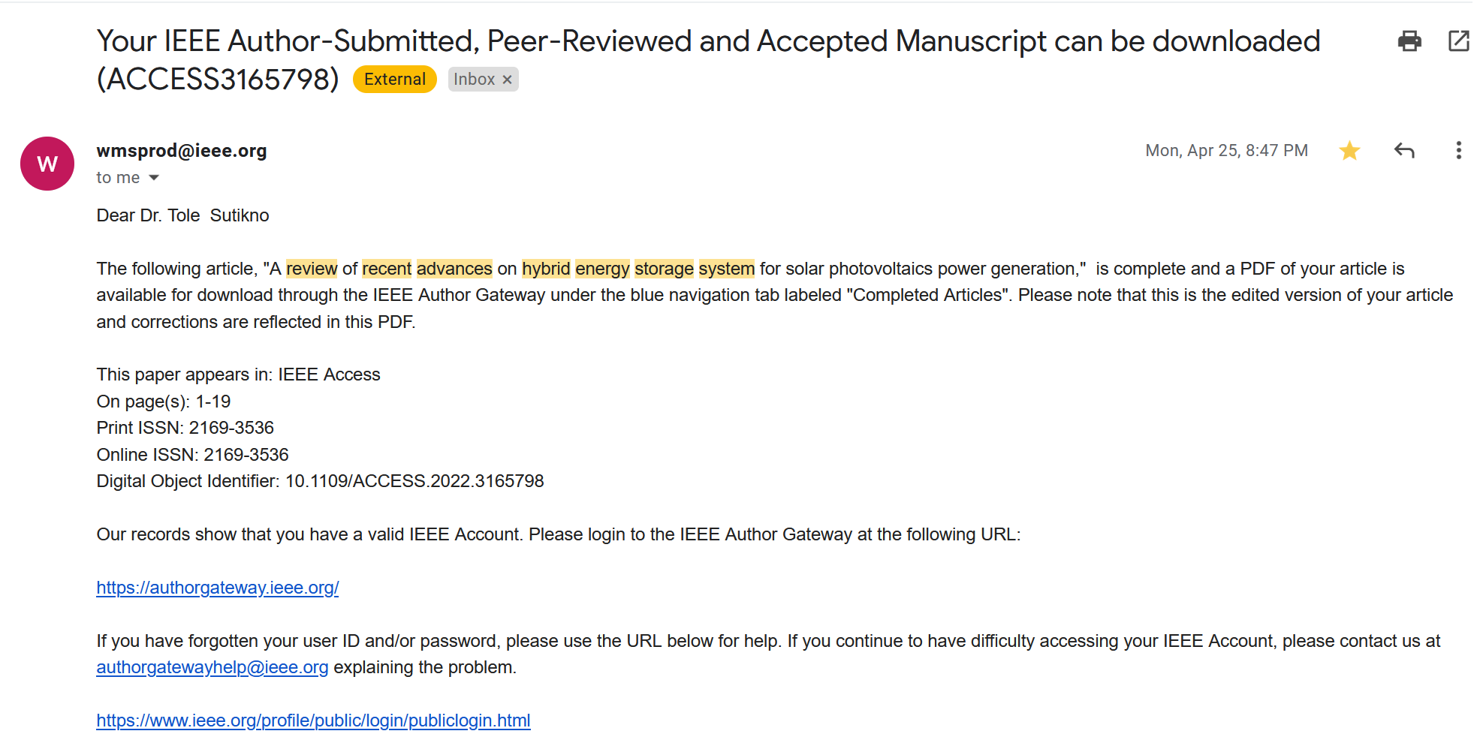

Permintaan feed-back pada 6 Mei 2022
